Imunidade no Sistema Gastrintestinal
Barreira Intestinal
- Barreira epitelial recoberta por muco;
- Células epiteliais → secreção de peptídeos antimicrobianos (defensinas)
- DCs → amostragem de antígenos;
- Células-sentinela inatas
- Linfócitos na lâmina própria (Cel TCD4+; Treg)
- Placas de Peyer;
- Linfonodos mesentéricos drenantes;
- Plasmócitos secretores de IgA → lúmen.
- Bactérias comensais
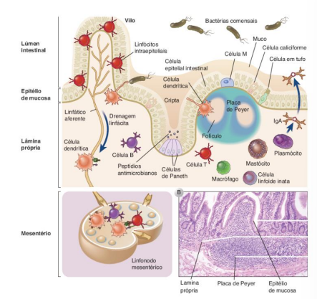
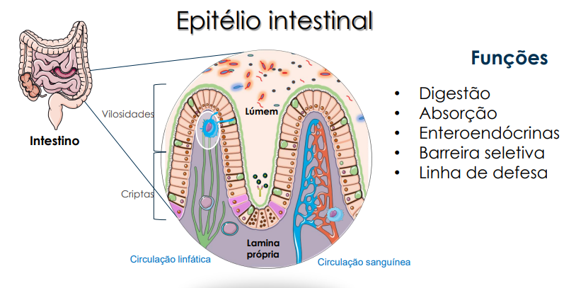
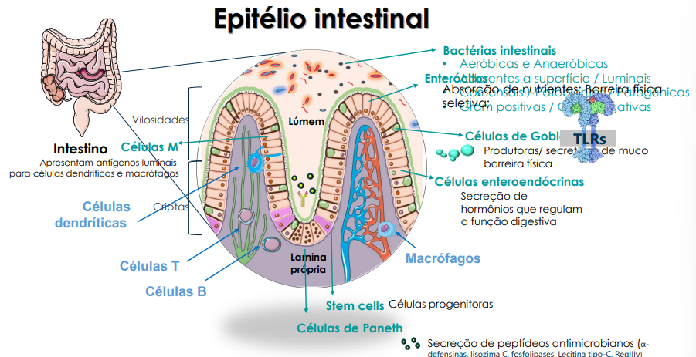
GALT - Gut-Associated Lymphoid Tissue
- Placas de Peyer e folículos linfóide
- Linfócitos B e T, DCs e macrófago
- Células M → captação de antígenos a do lúmen intestinal → trancitose → disponibilizam para DCs

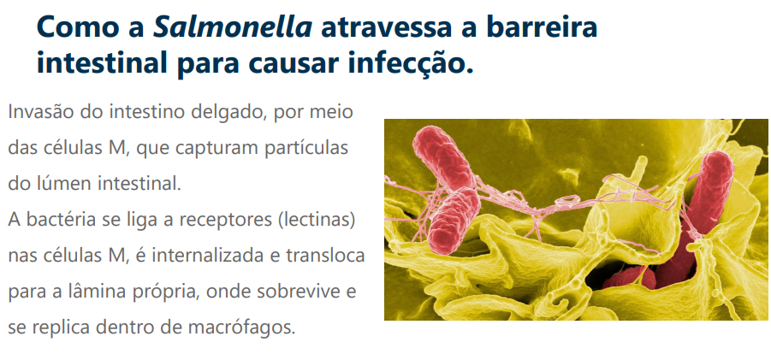
Homing de linfócitos intestinais
- Linfócitos B e T: Integrina (α4β7) + MAdCAM-1: cel. endoteliais da lâmina própria intestinal
- Linfócitos B e T: CCR9 + quimiocina CCL25: células epiteliais intestinais.
- DC: conversão de Vitamina A→ ácido retinóico
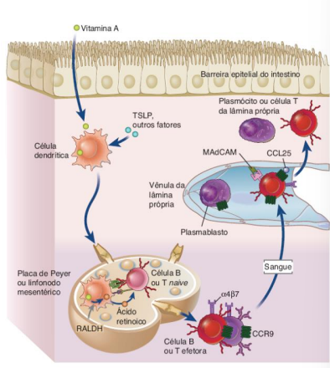
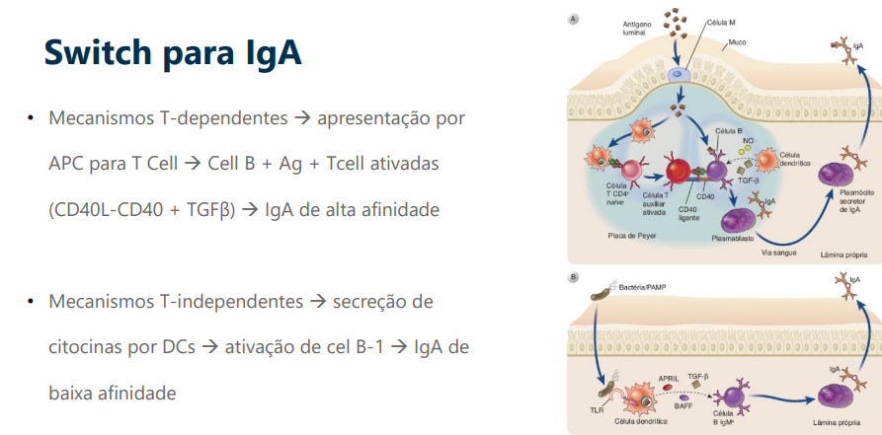
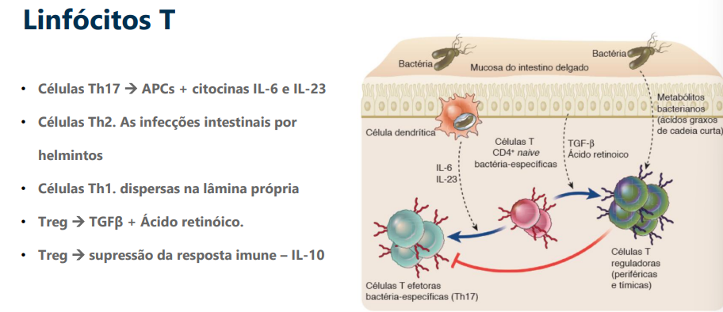
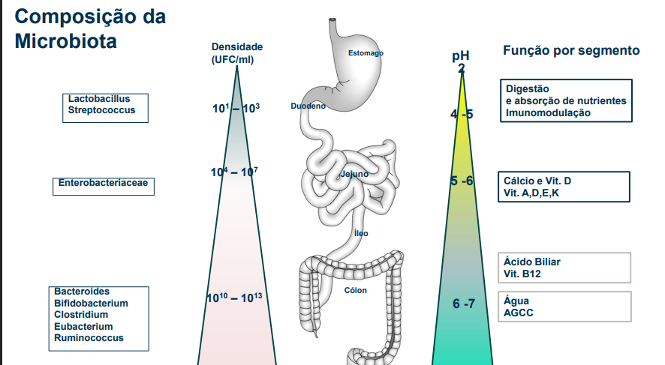
Ver slides no canva

